Protocolos de seguridad epidemiologica
3IV2

3 de diciembre de 2025

  - INTEGRANTES DEL EQQUIPO:

Nací en 2009 en la ciudad de México, he escrito diversas historias, una de ellas quedando en el puesto número 25 de más leídos de su género, actualmente estoy trabajando en una historia más acompañado de mi pareja la cual esperamos sea un buen éxito.También creo videos para redes sociales contando con una comunidad de diez mil personas, disfruto de dibujar y pasar tiempo con mi pareja.Estudio en una de las mejores escuelas del instituto politécnico nacional.Tocó instrumentos musicales como la guitarra y el ukelele.

  - Nací el 22 de Agosto de 2009 ,actualmente estudiante del CECyT 6 Miguel Othón de Mendizábal , en donde a lo largo de mi trayectoria he tenido grandes logros como tocar en un escenario con una banda a los 14 y participar en varios concursos de mi secundaria, incluso en la parte física participando en varios torneos de natación y de taekwondo y que actualmente después de entrar al bachilleres busco superarme y tener más logros y participaciones en distintos ámbitos y buscar algún otro reto .

  - Soy Jesús Ángel Navarrete Alpízar, empecé desde muy pequeño a tener varias habilidades, lo que evito que se me complicará el kinder y la primaria, posteriormente en la secundaria ayudo a que ganara varios concurso incluyendo el de literatura, matemáticas ( Cálculo mental ) y finalmente un campeonato de básquetbol, actualmente estudio en el CECyT 6 del IPN y estudio para un mejor futuro.



  - Mi nombre es Dana Nikte Urbina Ordoñez y soy estudiante del CECyT No. 6 “Miguel Othón de Mendizábal” del Instituto Politécnico Nacional. Nací en la Ciudad de México y, a lo largo de mi formación, he superado diversos retos personales que me han permitido alcanzar metas importantes, como ingresar a mi primera opción en el examen COMIPEMS. A mis 15 años, reconozco que esta etapa es clave para tomar decisiones sobre mi futuro académico. Formé parte de la generación que vivió la pandemia, el paro en mi plantel y el último examen COMIPEMS. Actualmente soy una alumna regular y continúo esforzándome por construir mi camino académico con responsabilidad y dedicación.
Soy Vega Velazquez Joshua Jared, nací el 28 de Enero de 2009, desde pequeño me ha gustado la medicina pero también las cosas relacionadas con la milicia, entonces desde pequeño mi objetivo ha sido ser un médico militar, quería merteme a enfermería pero por dos cosas no pude hacerlo
1-Por mi promedio
2-Porque un profesor me dijo que se quería estudiar medicina enfermería no era mi lugar ya son cosas muy diferentes entonces le hice caso.

S
ales de tu hogar para conseguir un poco de alimento para tu familia, al ser una persona de escasos recursos tienes que pasar por lugares que son focos de infección para tu salud pero esto no te importa al recordar que tienes bocas que alimentar en casa, en un parpadeo sientes el brinco de algo desconocido, o quizás no, quizá solo fue tu imaginación, a los pocos días empiezas a sentir picazón en tu cuerpo, después observas lesiones en tu piel, te empiezas a preguntar el porqué de estas, días después tu familia empieza a notar estas lesiones, te preocupas y vas rápidamente a un charco de agua sucia para poder apreciar tu reflejo, al verte tu mismo sientes asco por tu aspecto pero a la vez preocupación, pero ya es muy tarde para tratarte, a los pocos días mueres y la causa fue la peste negra, tu solo eras un pobre hombre en 1346.
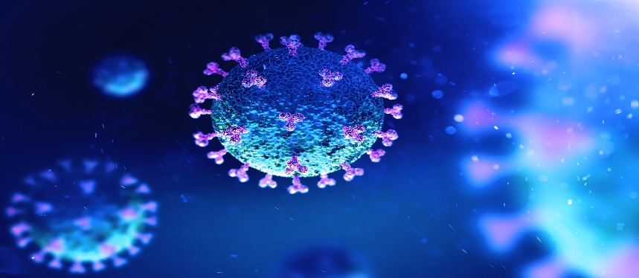
Esta misma historia o casi la misma sucedió en diferentes años, como la gripe española en 1918 o el COVID-19 en 2020, pero sin lugar a dudas no son casos aislados ya que en cada una de ellas se perdieron millones de vidas, miles de historias que no se pudieron contar, finales sin felicidad. La causa fue por la imprudencia humana, la misma imprudencia que nos llevará a una catástrofe mundial si no somos más cuidadosos con nuestro entorno y la correcta ejecución de los protocolos de seguridad epidemiológicos.

El ser humano llega a ser muy despistado, por eso las epidemias han estado presentes desde el inicio de nuestra historia como especie dominante, escribiendo datos médicos con letras en prosa de sangre, pero para los “poderosos” son solamente unas cuantas vidas humanas, cifras insignificantes las cuales llegan a hospitales en sus últimos momentos con vida. Los hemos visto en películas como Guerra Mundial Z con el virus de la ira y la negligencia de sus mandatarios ante crisis virológicas, videojuegos como "The Last of Us" con el hongo del Cordyceps y una torpe manera de contener a los infectados, también en películas como "Exterminio" con la rabia mutada, lo verdaderamente siniestro es cuando pasa de ser un guion a una realidad persistente hoy en día.
Y si bien, no podemos dispararles a los huéspedes del hongo, mucho menos podemos inyectarnos el virus para ser indetectables por los infectados, ni hacer cacerías de pacientes, sí podemos evitar a los “infectados” ¿Cómo? Evitando que estas enfermedades se expandan y provoquen daños mayores en la sociedad mediante los protocolos de prevención de epidemias.
Al recordar sucesos pasados y hacer menciones a tales películas y/o videojuegos llegamos a la conclusión del por qué siempre fallan en contener las infecciones, en primera, si se encuentra una manera de contenerlo se acaba la historia y en segunda es porque sigue siendo ficción, por lo cual nosotros como sociedad para evitar un futuro casi apocalíptico debemos implementar los protocolos de seguridad adecuados y hacer conciencia sobre su importancia y las causas al no implementar dichos protocolos.
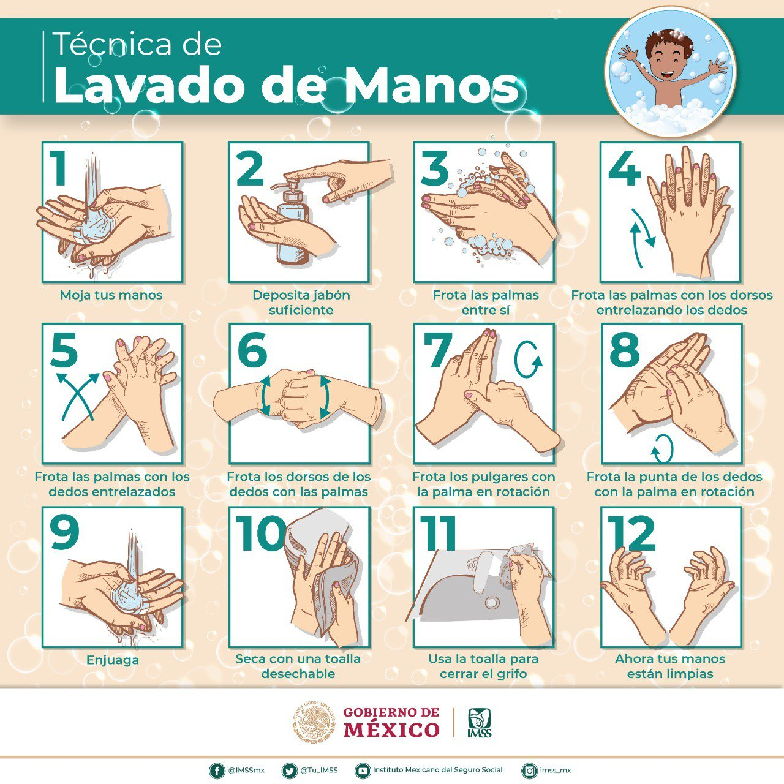
La mayoría de protocolos son sencillos, un ejemplo claro es el lavado de manos, así como en las películas todo “explota” por un simple error humano, nosotros enfermamos por algo tan insignificante como sería no hacer el lavado de manos, mucha gente dice que se lava correctamente las manos, pero esto no es cierto. En este caso el mejor elemento para matar al 99.9% de las bacterias sería el jabón y así podríamos eliminarlos en su gran mayoría, aunque hay muchas formas de evitar nuestras medidas de protección para estas bacterias ya que han desarrollado su inmunidad ante ciertas medidas de prevención, por eso aun es alta la probabilidad de caer en la camilla de un hospital a causa de ellas.

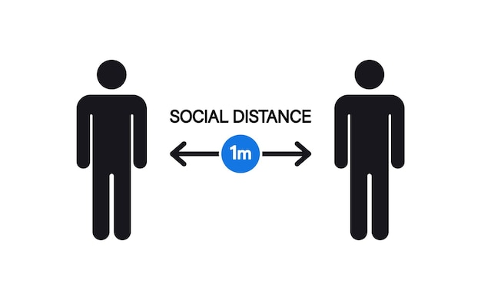
Las bacterias me recuerdan a uno de los ejemplos antes mencionados película llamada “Guerra Mundial Z” aunque no son lo mismo hay un factor el cual es que una infección causada por un patógeno extraño hace entrar en psicosis a los portadores por lo cual no puedes acercarte a ellos ya que son muy agresivos, a esto también se le denomina "mantener una distancia segura". En la película la distancia es vital para no ser infectado o en su peor caso ser devorado por los portadores de aquel virus.
Otro gran ejemplo de un protocolo sencillo es la ventilación, este protocolo fue mejor implementado durante la tragedia del COVID-19, pese a las muertes incontables había gente que no se creía esta enfermedad por lo tanto ignoraban este método, la prueba evidente de ello eran todas las bajas humanas, pero todos sabemos que era muy fácil ignorar algo tan simple como abrir una ventana, pero ¿Por qué algo tan sencillo es importante? Al abrir una ventana permites el intercambio adecuado del aire en cualquier habitación así permitiendo que el virus se adapte a su entorno y se reproduzca.
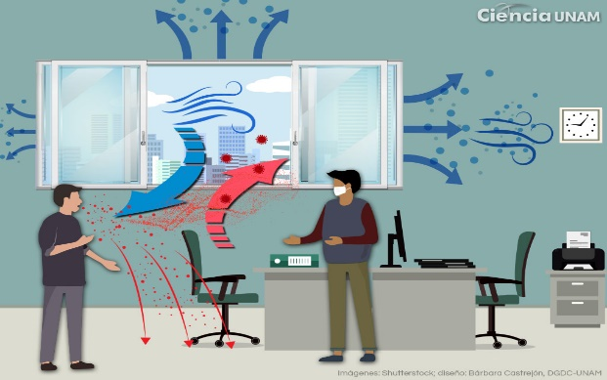
Por ejemplo, en el juego “The Last of Us” en las zonas cerradas o en espacios donde se almacenan grandes nubes de esporas NO hay una ventilación adecuada, la carencia de esta ventilación hace que la bacteria se almacene en un lugar seguro para que así se pueda seguir reproduciendo, por esto misma la ventilación es tan crucial para evitar un foco de propagación para la infección.
En este mismo juego las nubes de esporas se evitan con grandes e incómodas mascarillas anti gas las cuales son bastante efectivas en ese juego, estas se colocan alrededor de la cabeza en el interior de lugares donde estas esporas ya se alojaron, pero en la vida real estas igual existen pero no son necesarias para la población (aún) nosotros podemos obtener ligeros y cómodos cubrebocas de materiales que evitan que pasen o salgan gérmenes comunes, como serían resfriados o toses, hoy en día son enfermedades comunes pero en el pasado eran el principal verdugo de la humanidad, entonces si es tan efectivo ¿Por qué no usar un sencillo cubrebocas para disminuir los contagios?.


El uso de cubrebocas fue vital para reducir contagios en 2020, en la espera de la vacuna Pfizer-BioNTech proporcionada por los Estados Unidos Americanos el cubrebocas era lo único que nos mantenía protegidos y quienes no usaron nuestra única defensa en esa pandemia a causa de su incredulidad ante el virus pagaron con su vida por culpa de su necedad así muriendo lentamente y agonizantemente.
Ahora, en 1346 (época de la peste negra), los médicos de ese siglo usaban largas y pesadas mascaras que tenían dentro flores porque creían que la peste se transmitía por vía aérea y olores fétidos estas mismas no eran para nada cómodas. Así que ¿Qué prefieres? Mascarillas incómodas que cubren la mayor parte de tu cara (que tenían un bajo porcentaje de efectividad ante la enfermedad) o un simple pero efectivo cubrebocas, aunque hablamos de 678 años de diferencia dudo que quieras utilizar una máscara tan voluminosa.
Por otro la humanidad ha evolucionado y se ha adaptado para enfrentar calamidades a nivel bacteriano de la mejor forma posible, durante incontables generaciones se han estado perfeccionando los protocolos de seguridad epidemiológicas, pero esto jamás será suficiente si la humanidad no coopera con los avances médicos, ya que no podremos seguir yendo hacia el futuro si aún hay gente que se sigue quedando en el pasado.

Sea como fuere, zombis o huéspedes, hongos o virus, no es necesario llegar a escenarios ficticios apocalípticos para comenzar a usar la razón y el porqué de la existencia de los protocolos de seguridad. Por esto mismo sirven como advertencia al futuro si nosotros no hacemos un esfuerzo y un cambio significativo día a día.

